KQ-300CE
云智联超声波清洗器

主要技术参数
型号：KQ-300CE
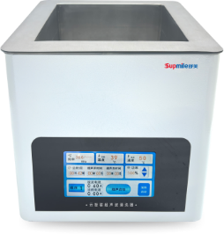
外形尺寸：340*340*325mm
内槽尺寸：250*250*150mm
容量：10L
超声频率：40±1kHz
超声功率：240W
超声功率可调范围：0-100%
加热功率：500W
温度设定范围：室温-80℃
工作时间可调：1min-99h59min
间歇/脱气时间可调：1s-59min59s
其他配置：不锈钢托架、手控进排水、AC220V/50Hz电源
价格：20980元

主要性能特点
日本本多原装进口换能器。
采用不锈钢烤漆外壳，耐腐蚀、抗氧化。
数显超温度、超电压、超电流保护指示。
清洗器电路及器件升级并匹配，电功转换率高、无功损耗低。
清洗器采用TFT触摸屏 + 以太网/WIFI/ 4G/ RS485的双控制模式 。
科学设计，9组用户储存设定并在触摸屏上可直接实现操作。
具有间歇脱气功能。
标配不锈钢托架。

